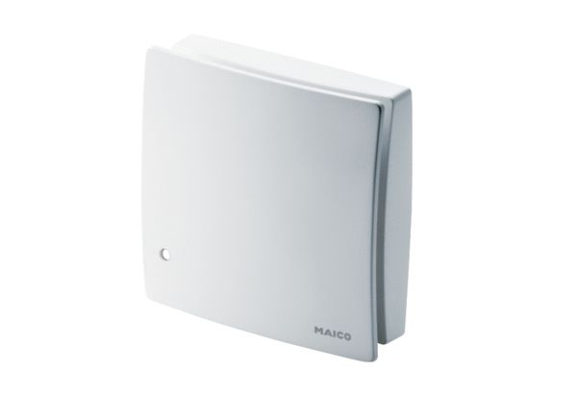Abdeckung ABD ECA 150 ipro 2Sortiment: A
Artikelnummer: E059.1502.9101Hersteller: MAICO

